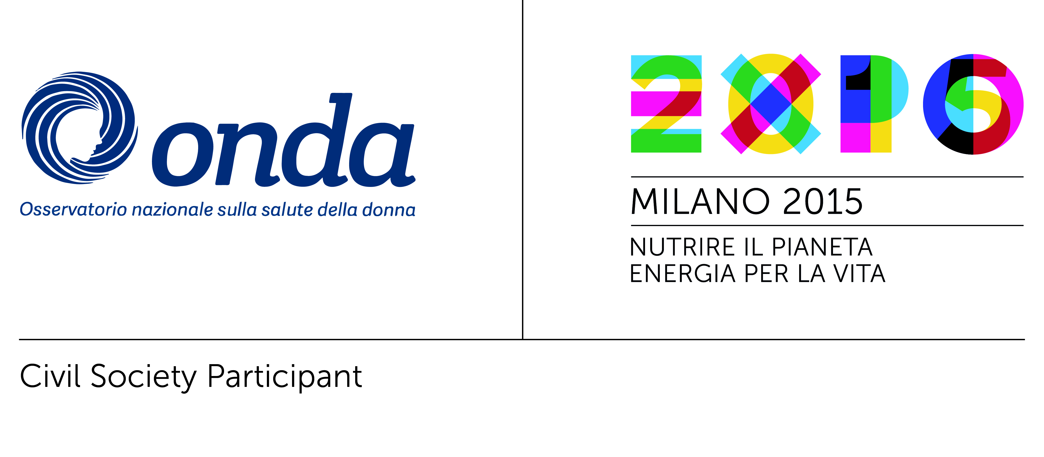

Comunicato stampa

**Medicina di genere: Onda presenta ad EXPO 2015  
 il primo Manifesto sulla salute della donna**

*Strutturato in 12 punti, il testo rappresenta un impegno concreto, sottoscritto dal Comitato Scientifico di Onda per il triennio 2016-2018, finalizzato alla tutela della salute femminile nelle varie fasce d’età e che l’Osservatorio intende perseguire in collaborazione con Istituzioni, Società Scientifiche, Associazioni di pazienti e società civile. La presentazione si è tenuta oggi, in occasione del Civil Society Day Onda in EXPO.*

**Milano, 24 ottobre 2015** – Sviluppare la ricerca e la rete dei **servizi psichiatrici** a sostegno degli **oltre** **2 milioni di italiane che soffrono di depressione**, con forti ripercussioni dal punto di vista dei rapporti affettivi e della crescita professionale; promuovere una capillare azione di sensibilizzazione delle donne sui fattori di rischio delle **malattie cardiovascolari**, **prima causa di decessi femminili in Europa** (**51%** contro il 42% di quelli maschili), insieme a studi farmacologici volti a identificare differenze di genere in termini di efficacia, sicurezza e tollerabilità delle terapie. E ancora: **ridurre la percentuale di italiane con problemi di sovrappeso** (**1 su 2 nel 2030**, secondo l’Organizzazione Mondiale della Sanità) e **obesità** (**15%** nel **2030** contro il 10% nel 2010), attraverso Linee guida nazionali, che contemplino regimi alimentari equilibrati, facilmente realizzabili e condivisibili.

Questi alcuni degli obiettivi del primo “**Manifesto sulla salute della donna**”, presentato oggi in conferenza stampa a EXPO, in occasione del suo **Civil Society Day**, dall’Osservatorio nazionale sulla salute della donna (**Onda**), **Civil Society Participant** dell’**Esposizione Universale**.

Elaborato dal **Comitato Scientifico**[1] dell’Osservatorio, da sempre in prima linea sul fronte della promozione di una cultura della medicina di genere, il testo affronta in **12 punti** le **principali tematiche di salute della popolazione femminile**: dal miglioramento della qualità e accessibilità dei **servizi ospedalieri**,in un’ottica ***gender-oriented***, alla sicurezza dei **punti nascita**, dalla **salute sessuale e riproduttiva** alle **malattie cardio-vascolari**, dalla lotta alla **depressione** e ai **tumori** al contrasto dell’**obesità** e del **dolore cronico**, dalle **patologie immuno-reumatiche** alla prevenzione del **decadimento cognitivo**, fino alla tutela della **donna anziana** e all’attivazione di un codice rosa nei Pronto Soccorso per i casi di **violenza**.

*“Onda, Partner di EXPO 2015, nel suo Civil Society Day, presenta il primo ‘Manifesto sulla salute della Donna’, un impegno e una testimonianza concreta per il dopo EXPO”,* afferma **Francesca Merzagora**, Presidente di Onda. “*Stilato dai componenti del suo Comitato scientifico, verrà sottoscritto da Istituzioni, Società scientifiche, Associazioni di pazienti e società civile e rappresenta una sfida sulle più importanti problematiche di salute della popolazione femminile nelle varie fasce di età. Ancora il* ***10% circa dei parti*** *avviene in luoghi non sicuri,* ***solo il******16% delle giovani ha rapporti sessuali protetti****, la* ***mortalità femminile per malattie cardiovascolari è più elevata di quella per i tumori****, la* ***depressione*** *colpisce le donne in maniera doppia rispetto agli uomini, circa* ***due milioni e mezzo solo in Italia****. Questi alcuni dei punti del Manifesto, unitamente a un* ***aiuto concreto verso la popolazione anziana****, fragile e da tutelare: entro il 2050 raddoppierà, infatti, il numero degli over 60 e l’Italia diventerà il Paese più vecchio d’Europa.* ***Le donne vivono più a lungo e si ammalano di più****: per questo il nostro impegno è anche volto al potenziamento della rete degli ospedali con i Bollini Rosa, realtà segnalate e premiate per la loro attenzione rivolta alle esigenze clinico-assistenziali delle pazienti”.*

*“Tutte le iniziative che sottolineano la necessità di approcciare in modo diverso la salute maschile e femminile”,* sottolinea **Walter Ricciardi**, Presidente dell’Istituto Superiore di Sanità, *“sono contributi preziosi alla costruzione di una medicina moderna, che progetta una sanità che tiene conto delle differenze tra uomini e donne e promuove la qualità della vita: un obiettivo che non può essere disgiunto dagli interventi terapeutici. Maschi e femmine sono biologicamente diversi, portatori di culture e sensibilità differenti, che necessariamente si riflettono nell'approccio, nell'evoluzione e nella cura delle malattie. Le diversità sono una ricchezza: se anche la medicina se ne accorge, riesce a realizzare pienamente il significato più autentico della cura”.*

*“Trovo bellissimo che Onda abbia scelto di presentare in Expo il suo Manifesto”,* afferma **Diana Bracco**, Presidente di Expo 2015 Spa e Commissario Generale per il Padiglione Italia, *“perché porta un importante contributo ai contenuti di Milano 2015, Esposizione che vede per la prima volta le donne grandi protagoniste. La questione della salute femminile mi sta molto a cuore ed è infatti al centro di molte iniziative, sia del Gruppo Bracco sia della nostra Fondazione: il tema della prevenzione, in particolare, è alla base del nostro approccio alla scienza medica. Inoltre la* ***gender question****, ovvero l’attenzione alle problematiche femminili in ogni aspetto della vita, è il fil rouge che tiene insieme in modo trasversale tutti i nostri progetti culturali, sociali e scientifici”.*

***Tag consigliati: manifesto salute donna, salute femminile, EXPO, Civil Society Participant, Osservatorio nazionale sulla salute della donna, Onda, Francesca Merzagora, Walter Ricciardi, Diana Bracco.***

**Ufficio stampa Onda**

Firma10.JPG

Tel. 02 204249.23–24

Cristina Depaoli, cell. 3479760732, [c.depaoli@vrelations.it](mailto:c.depaoli@vrelations.it)

Francesca Alibrandi, cell. 335 8368826, [f.alibrandi@vrelations.it](mailto:f.alibrandi@vrelations.it)

1. I firmatari del Manifesto: **A. Albini**, Direttore Scientifico, Fondazione MultiMedica ONLUS, Milano; **M. Allegri**, Professore Assistente Dipartimento Scienze Chirurgiche, Sezione di Anestesia, Terapia Intensiva e Terapia del Dolore, Università di Parma; **A**. **Kustermann**, Direttore U.O.C di PS e Accettazione Ostetrico Ginecologica e del Centro Soccorso Violenza Sessuale e Domestica, Ospedale Mangiagalli, Milano; **C. Mencacci**, Direttore Dipartimento di Neuroscienze, A.O. Fatebenefratelli e Oftalmico di Milano, Presidente della Società Italiana di Psichiatria, Vice Presidente Società Italiana di NeuroPsicoFarmacologia; **PL. Meroni**, Professore di Reumatologia, Università degli Studi di Milano, Direttore Dipartimento di Reumatologia, Istituto Gaetano Pini, Milano, Presidente FIRMA (Forum Interdisciplinare Ricerca Malattie Autoimmuni); **R. Nappi**, Professore Associato di Clinica Ostetricia e Ginecologia, Centro di Ricerca per la Procreazione Medicalmente Assistita e Servizio di Endocrinologia Ginecologica e della Menopausa, IRCSS Policlinico San Matteo, Università degli Studi, Pavia; **M. Penco**, Professore Ordinario di Cardiologia, Direttore Scuola di Specializzazione, Malattie Apparato Cardiovascolare, Università degli Studi, L’Aquila; **M. Porrini**, Direttore Dipartimento di Scienze per gli Alimenti. La Nutrizione e l’Ambiente, Università degli Studi di Milano, Presidente Scuola di Dottorato in Scienze Molecolari e Biotecnologie agrarie, alimentari e ambientali, Membro Consiglio Direttivo FENS (Federation of European Nutrition Societies); **W. Ricciardi**, Presidente Istituto Superiore di Sanità, Professore Ordinario di Igiene e Medicina Preventiva, Direttore del Dipartimento di Sanità Pubblica, Università Cattolica del Sacro Cuore, Roma; **V. Silani**, Direttore U.O. Neurologia e Stroke Unit, IRCSS Istituto Auxologico Italiano, Milano; Membro Comitato Scientifico Centro “Dino Ferrari” per la Diagnosi e Terapia delle Malattie Neuromuscolari e Neurodegenerative; **C. Vergani**, Professore Emerito di Geriatria, Università degli Studi, Milano; **R. Zanini**, Direttore Dipartimento gestionale Materno Infantile, Direttore Terapia Intensiva Neonatale presso Azienda Ospedaliera “Ospedale di Lecco”.